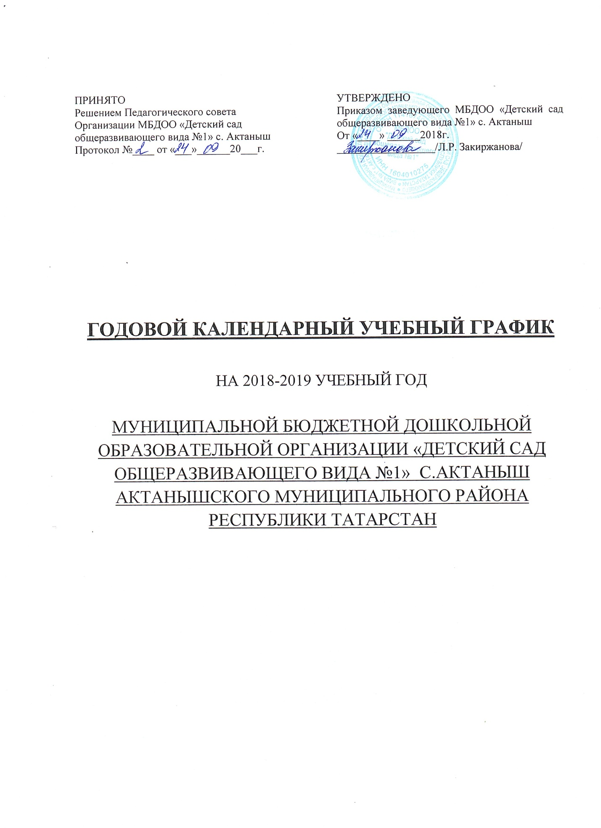

Пояснительная записка к годовому учебному графику
муниципальная дошкольная образовательная организация
« Детский сад общеразвивающего вида №1» с. Актаныш
Актанышского муниципального района РТ
на 2018-2019 учебный год
Годовой календарный учебный график – является локальным нормативным документом, регламентирующим общие требования к организации образовательного процесса в учебном году в муниципальной бюджетной дошкольной образовательной организации «Детский сад общеразвивающего вида №1» с. Актаныш (далее по тексту – ДОУ).
Годовой календарный учебный график разработан в соответствии с:
- Санитарно-эпидемиологическими требования к устройству, содержанию и организации режима работы дошкольных образовательных учреждений СанПиН 2.4.1.3049 –13;
-Федеральным законом от 29.12.2012 г. N 273-ФЗ «Об образовании в Российской Федерации»;
- Федеральным государственным образовательным стандартом дошкольного образования, утвержденным приказом Министерства образования и науки Российской Федерации от « 17 » октября 2013 г. № 1155;
- Уставом ДОУ, утверждённым Распоряжением Палаты имущественных и земельных отношений Актанышского муниципального района от 02.06.2014 г. № ПР-298
Годовой календарный учебный график учитывает в полном объеме возрастные психофизические особенности воспитанников и отвечает требованиям охраны их жизни и здоровья.
Содержание годового календарного учебного графика включает в себя следующее:
- режим работы ДОУ;
- продолжительность учебного года;
- количество недель в учебном году;
- организации образовательной деятельности;
- сроки проведения каникул, их начало и окончание;
- сроки проведения мониторинга достижения детьми планируемых результатов освоения основной общеобразовательной программы дошкольного образования;
- праздничные дни;
- работа ДОУ в летний период;
Годовой календарный учебный график обсуждается и принимается Педагогическим советом и утверждается приказом заведующей ДОУ до начала учебного года. Все изменения, вносимые ДОУ в годовой календарный учебный график, утверждается приказом заведующей образовательного учреждения по согласованию с учредителем, и доводятся до всех участников образовательного процесса.
Муниципальная бюджетная дошкольная образовательнаяорганизация «Детский садобщеразвивающего вида №1» с.Актаныш в установленном законодательством Российской Федерации порядке несет ответственность за реализацию не в полном объеме образовательных программ в соответствии с годовым календарным учебным графиком.

№ п/п | Содержание
1 | Количество групп | 6
2 | Режим работы ДОУ | С 7.00-17.30 (10,5 час)
3 | Начало учебного года | 03.09.2018
4 | Окончание учебного года | 31.05.2019
5 | Количество недель | 36
6 | Продолжительность учебной недели | 5 дней (понедельник-пятница)
7 | Начало ОД (в первой половине дня) | младшая | 1 мл |  | Разновозрастная гр. |  |  |  |  | Ст |  | Подг.Б |  | Подг.В
 |  |  |  |  | 2 мл. |  |  | Ср |  |  |  |  |  | Подг.В
7 | Начало ОД (в первой половине дня) | 9.00 |  | 9.00 | 9.00 |  | 9.00 |  |  | 9.00 |  | 9.00 |  | 9.00
8 | Окончание ОД (в первой половине дня) | 9.08 |  | 9.08 | 9.45 |  | 9.50 |  |  | 10.35 |  | 10.50 |  | 10.50
9 | Перерывы между занятиями  (не менее) | 10 мин |  | 10 мин | 10 мин |  | 10 мин |  |  | 10 мин |  | 10 мин |  | 10 мин
10 | Продолжительность занятий | 8-10 мин |  | 8-10 мин | 15 мин |  | 20 мин |  |  | 20-25 мин |  | 30 мин |  | 30 мин
11 | Начало занятий (вечерний отрезок времени) | 15.10
12. | Объем недельной нагрузки | 10 зан |  | 10 зан |  | 10 зан |  |  | 10 зан | 15 зан | 16  зан |  | 16  зан
13 | Мониторинг достижения детьми планируемых результатов освоения основной общеобразовательной программы дошкольного образования | с 2 по 12 октября 2018 года  и  с 24 апреля по 5 мая 2019 года
14 | Праздничные дни | 4 Ноября День народного единства  6 Ноября День Конституции  1, 2, 3, 4, 5, 6 и 8 Января Новогодние каникулы  7 Января Рождество Христово  23 Февраля День защитника Отечества  8 Марта Международный женский день  1 Мая Праздник весны и труда  9 Мая День Победы  12 Июня День России  15 Июля Ураза-байрам  23 Августа Курбан-байрам  30 августа День Республики Татарстан
15 | Каникулы | Летние каникулы с 1.06.2019 по 31.08.2019
16 | Работа ДОУ в летний период | Функционирует в обычном режиме



